GỢI Ý HƯỚNG DẪN HỌC SINH TỰ HỌC
(Đối với học sinh không thể học tập trực tuyến)

- Giáo viên biên soạn Tài liệu học tập và Phiếu hướng dẫn học sinh tự học

PHIẾU HƯỚNG DẪN HỌC SINH TỰ HỌC

NỘI DUNG | GHI CHÚ
Tên bài học/ chủ đề - Khối lớp | BÀI HỌC TRỰC TUYẾN MÔN TIẾNG ANH 7  ( Từ ngày 11/10- 16/10/2021)  Unit 3 : AT HOME  PERIOD 6 : A3- A4
Hoạt động 1: Đọc tài liệu và thực hiện các yêu cầu. | Task 3. Look at the picture. Then practice with a partner.  a. Point and Say.  What is in the picture?  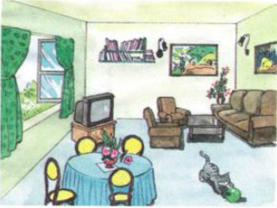  b. Ask and answer.  Is there a...?  Yes, there is./ No, there isn’t.  Where is it?  It is on/in/under/near/next to/ behind/ in front of...  Are there any ...?  Yes, there are./ No, there aren't.  Where are they?  They are on/in/etc,...  Task 4. Play with words.  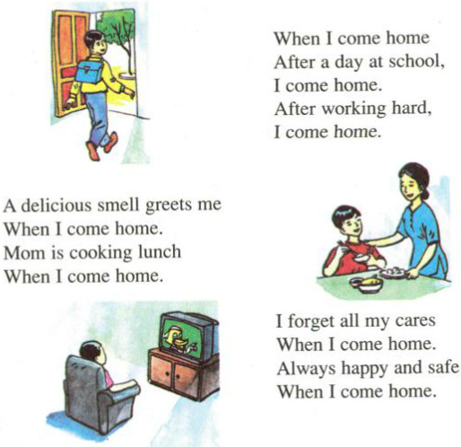
Hoạt động 2: Kiểm tra, đánh giá quá trình tự học. | Lời giải chi tiết:  a.  - There is a table.  - There are some chairs.  - There is a sofa.  - There is a bookshelf.  - There is a television set.  - There are some pictures on the wall.

- Giáo viên hướng dẫn học sinh ghi chép lại các câu hỏi thắc mắc, các trở ngại của học sinh khi thực hiện các nhiệm vụ học tập.
Trường:
Lớp:
Họ tên học sinh

Môn học | Nội dung học tập | Câu hỏi của học sinh
Anh | Mục A: ….  Phần B: …. | 1.  2.  3.

